

**Bowling Train Logistic**

*Dự án phát triển phần mềm điều hướng hệ thống tàu vận chuyển hàng hình quả bóng bowling.*

Table of contents

1. Giới thiệu dự án 5

1.1. Mô tả dự án 5

1.2. Công cụ quản lý 5

2. Các nhân sự tham gia dự án 5

2.1. Thông tin liên hệ phía khách hàng 5

2.2. Thông tin liên hệ phía công ty 5

2.3. Phân chia vai trò của thành viên dự án và khách hàng 5

3. Khảo sát dự án 5

3.1. Yêu cầu khách hàng 5

3.2. Mô hình hoạt động hiện thời – nghiệp vụ 6

3.3. Mô hình hoạt động dự kiến sau khi áp dụng sản phẩm mới 6

3.4. Phạm vi dự án 6

4. Giao tiếp/Trao đổi thông tin 6

4.1. Các qui định về trao đổi trong nội bộ 6

4.2. Các qui định về trao đổi với khách hàng 7

5. Ước lượng chung 7

5.1. Ước lượng tính năng 7

5.2. Work Breakdown Structure 8

5.3. Ước lượng thời gian 9

5.4. Ước lượng rủi ro 10

6. Ước lượng giá thành 10

7. Ước lượng chất lượng 11

8. Phân tích thiết kế 11

8.1. Mô hình tích hợp phần cứng/phần mềm 11

8.2. Giao diện 12

8.3. Cơ sở dữ liệu 13

8.4. Mạng 15

9. Giám sát dự án 15

9.1. Trả lời câu hỏi 15

10. Đóng dự án 15

10.1. Quản lý mã nguồn 16

10.2. Quản lý công việc 16

11. Danh mục tài liệu liên quan 16

BẢN ĐÁNH GIÁ (GIÁO VIÊN THỰC HIỆN)

|  |  |  |
| --- | --- | --- |
| No | Hạng mục | Mô tả |
| QUẢN LÝ MÃ NGUỒN | | |
| 1 | Cấu trúc thư mục |  |
| 2 | Số commit  1  2  3  4 |  |
| 3 | Thư mục Release |  |
| QUẢN LÝ CÔNG VIỆC | | |
| 1 | Cấu trúc bảng |  |
| 2 | Số Task, Due Date, Assign  1  2  3  4 |  |
| BÁO CÁO | | |
| 1 | Logo |  |
| 2 | Bố cục, căn lề ngay ngắn |  |
| 3 |  |  |
| 4 |  |  |
| 5 |  |  |
| 6 |  |  |
| 7 |  |  |

Phiên bản tài liệu

|  |  |  |  |  |
| --- | --- | --- | --- | --- |
| Ngày lập | Mô tả thay đổi | Phiên bản | Người lập | Người duyệt |
| 20/11/2019 | Thêm giới thiệu dự án | 0.1 | Cường | Vĩnh |
| 28/11/2019 | Thêm các nhân sự, Thêm khảo sát dự án | 0.2 | Cường | Thái |
| 02/11/2019 | Thêm giao tiếp/ trao đổi thông tin, ước lượng chung | 0.3 | Cường | Hoằng |
| 04/12/2019 | Thêm Ước lượng giá thành | 0.4 | Vĩnh | Cường |
| 05/12/2019 | Thêm Ước lượng chất lượng | 0.5 | Vĩnh | Thái |
| 08/12/2019 | Thêm phân tích thiết kế | 0.6 | Thái | Hoằng |
| 12/12/2019 | Thêm giám sát dự án | 0.7 | Thái | Cường |
| 14/12/2019 | Thêm đóng dự án | 0.8 | Hoằng | Vĩnh |
| 24/12/2019 | Thêm Danh mục tài liệu | 1.0 | Hoằng | Thái |
|  |  |  |  |  |

# Giới thiệu dự án

## Mô tả dự án

*Bowling Train Logistic (hay BTL) là dự án phát triển phần mềm điều hướng hệ thống tàu vận chuyển hàng hình quả bóng bowling.*

## Công cụ quản lý

**Link Quản lý và phân chia công việc:** rebrand.ly/ms-planner-bowling-train-logistic

**Link Quản lý mã nguồn:** GitHub/GitLab rebrand.ly/github-bowling-train-logistic

# Các nhân sự tham gia dự án

## Thông tin liên hệ phía khách hàng

Anh Nguyễn Đức Tiến

SĐT: 0123456789.

Email: tien.nguyenduc@gmail.com.

## Thông tin liên hệ phía công ty

Giám đốc: Trần Văn Hoằng.

SĐT: 0987654321.

Email: hoang.tranvan@gmail.com.

Lập trình viên:

* Bùi Phan Thanh Cường: cuong.buiphanthanh@gmail.com.
* Thân Văn Thái: thai.thanvan@gmail.com.
* Tôn Thiện Vĩnh: vinh.tonthien@gmail.com.

## Phân chia vai trò của thành viên dự án và khách hàng

*Giám đốc: Hoằng, tài chính nhân sự*

*Cường, Thái, Vĩnh: IT, chi tiết, báo tiến độ*

# Khảo sát dự án

## Yêu cầu khách hàng

Anh Tiến yêu cầu tạo một phần mềm dùng để điều hướng các tàu chở hàng hình bowling trong nhà máy. Các yêu cầu được đưa ra bao gồm:

* Điều hướng một cách tự động theo lưu lượng hàng hóa hiện tại.
* Các tàu KHÔNG ĐƯỢC PHÉP VA CHẠM vì chi phí một tàu rất lớn.
* Khi hết thời gian hoạt động của nhà máy, tự động cho các tàu về chỗ đỗ.
* Có khả năng cho phép điều hướng thủ công.
* Phân quyền rõ ràng giữa người giám sát và người điều khiển.

Thời gian hoàn thành: hoàn thành trước 01/01/2021.

Yêu cầu về hệ thống:

* Chạy được trên các máy tính sử dụng Window 10.
* Sử dụng CSDL MySQL.
* Bảo mật cao, tránh tình trạng bị can thiệp từ các bên thứ 3.

## Mô hình hoạt động hiện thời – nghiệp vụ

Hiện tại, nhà máy đang sản xuất trên mô hình tự động, các sản phẩm được di chuyển giữa các khâu sản xuất đều thông qua các con tàu bowling trong nhà máy. Trong nhà máy có các đường ray để tàu có thể chạy giữa các băng truyền sản xuất và kho lưu trữ.

Một đường đi giữa các băng truyền và kho có từ 3 tới 4 đường ray, mỗi đường ray chỉ phục vụ cho 1 chiều đi trong một thời điểm. Giữa các khu vực khác nhau sẽ có các điểm giao nhau để các tàu thuận tiện đi lại.

Các tàu đều hoạt động tự động. Việc lấy/trả hàng đều đã được hoạt động thông qua hệ điều hành có sẵn của các tàu. Khi xong việc lấy/trả hàng, tàu sẽ ra hiệu cho hệ thống phân đường hiện tại báo hiện đã xong, và hệ thống sẽ tính toán và trả về đường đi tiếp theo cho tàu.

Có một bến đỗ cho các tàu vào cuối ngày lúc hệ thống dừng làm việc.

## Mô hình hoạt động dự kiến sau khi áp dụng sản phẩm mới

Sau khi áp dụng hệ thống, hệ thống dẫn đường mới sẽ thay thế cho hệ thống dẫn đường hiện có của công ty. Hệ thống hiện tại thường xuyên gây ra tình trạng tắc nghẽn giữa các tuyến tàu với nhau. Việc áp dụng hệ thống mới sẽ giảm tải sự tắc nghẽn ở các đường ray bên trong nhà máy. Hầu hết các cơ sở vật chất cũ sẽ vẫn được giữ nguyên, và lắp đặt thêm một số camera cho phép theo dõi tình hình đường ray.

## Phạm vi dự án

Dự kiến sẽ thí điểm ở nhà máy ở khu công nghiệp Thái Nguyên, sau đó sẽ mở rộng ra các nhà máy đặt ở khu công nghiệp Phú Nghĩa, Sài Gòn. Cuối cùng sẽ mở rộng ra các nhà máy đặt ở Trung Quốc và Ấn Độ.

# Giao tiếp/Trao đổi thông tin

## Các qui định về trao đổi trong nội bộ

Đầu mỗi tuần sẽ có một buổi họp giao ban để thống kê công việc cần phải làm trong tuần này. Độ dài tối đa buổi họp là 45 phút.

Cuối mỗi tuần sẽ có một buổi họp tổng kết để đánh giá kết quả đạt được trong tuần. Đồ dài tối đa mỗi buổi họp là 45 phút.

Các cuộc trao đổi thông qua email về sản phẩm phải được CC đầy đủ cho các thành viên liên quan.

Các cuộc trao đổi khác trong quá trình làm việc, nếu quan trọng phải được ghi chú đầy đủ lại.

## Các qui định về trao đổi với khách hàng

Các cuộc trao đổi thông qua email về sản phầm với khách hàng phải được CC đầy đủ cho các thành viên liên quan.

Các cuộc trao đổi ngoài đời với khách hàng phải được lập biên bản và ghi âm đầy đủ.

# Ước lượng chung

## Ước lượng tính năng

Các tính năng cần đạt được:

* Tự động sắp xếp tuyến đường cho các tàu.
* Hỗ trợ sắp xếp thủ công cho chuyến tàu.
* Theo dõi trạng thái hiện tại thông qua màn hình điều khiển.
* Thông báo các tình huống xảy ra với tuyến tàu và trạng thái các tàu (tắc nghẽn, thưa thớt tàu, tàu trục trặc, ...) thông qua email/điện thoại/màn hình máy tính.
* Thống kê lượng hàng hóa vận chuyển được.

## Work Breakdown Structure

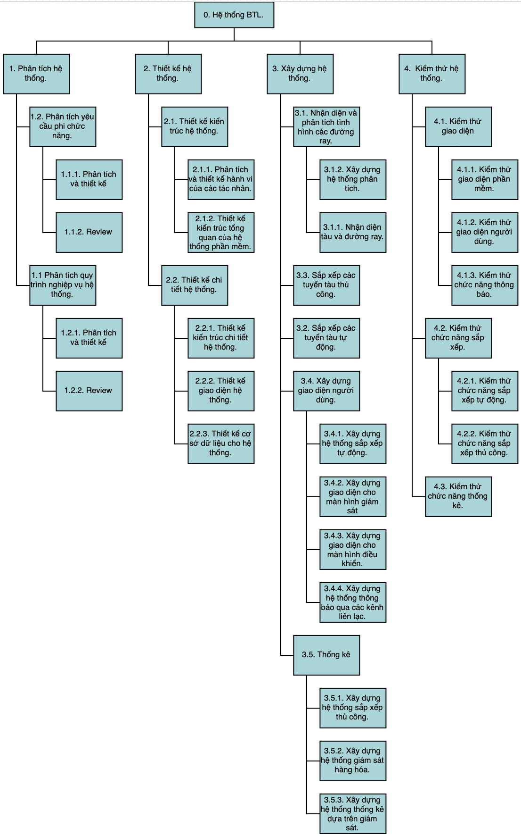

Figure ‑: Biểu đồ WBS.

## Ước lượng thời gian

Thời gian cần thiết làm dự án là trong khoảng 24-26 ngày dựa trên WBS.

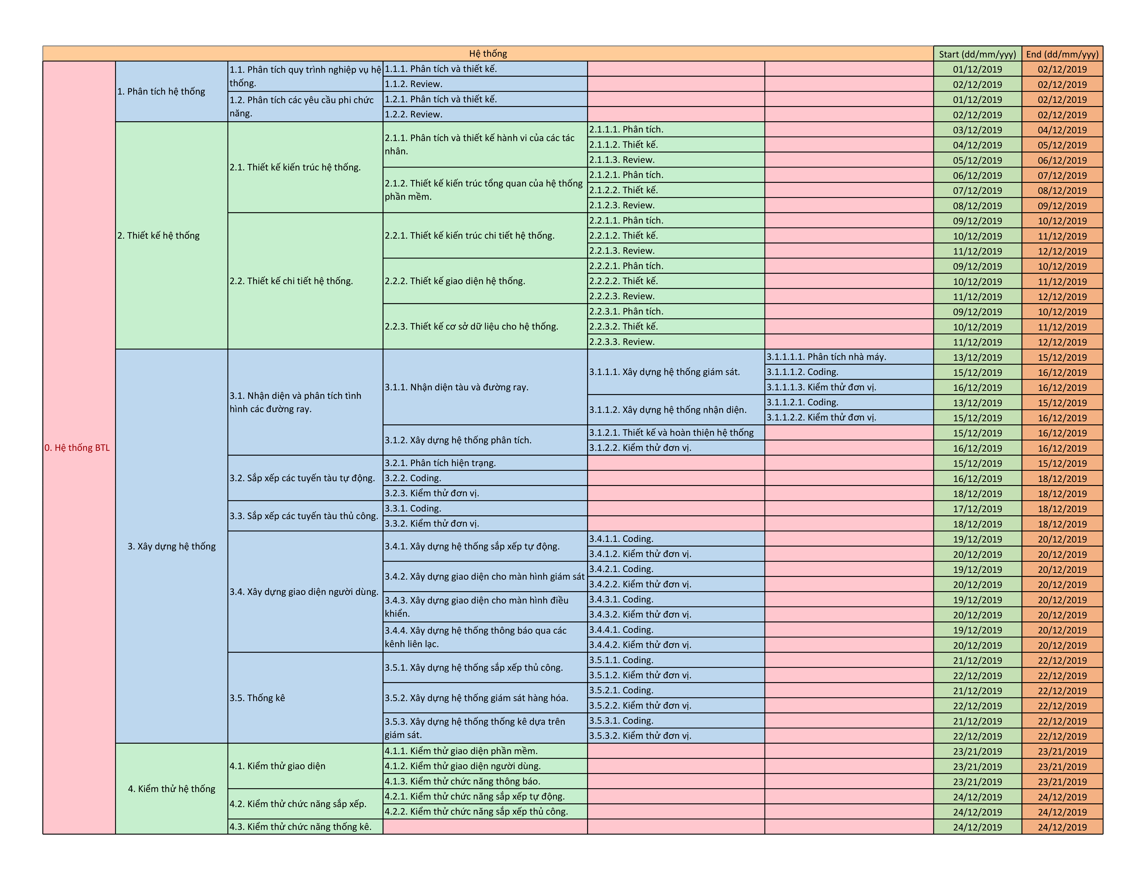

Figure ‑: Biểu đồ ước lượng thời gian.

## Ước lượng rủi ro

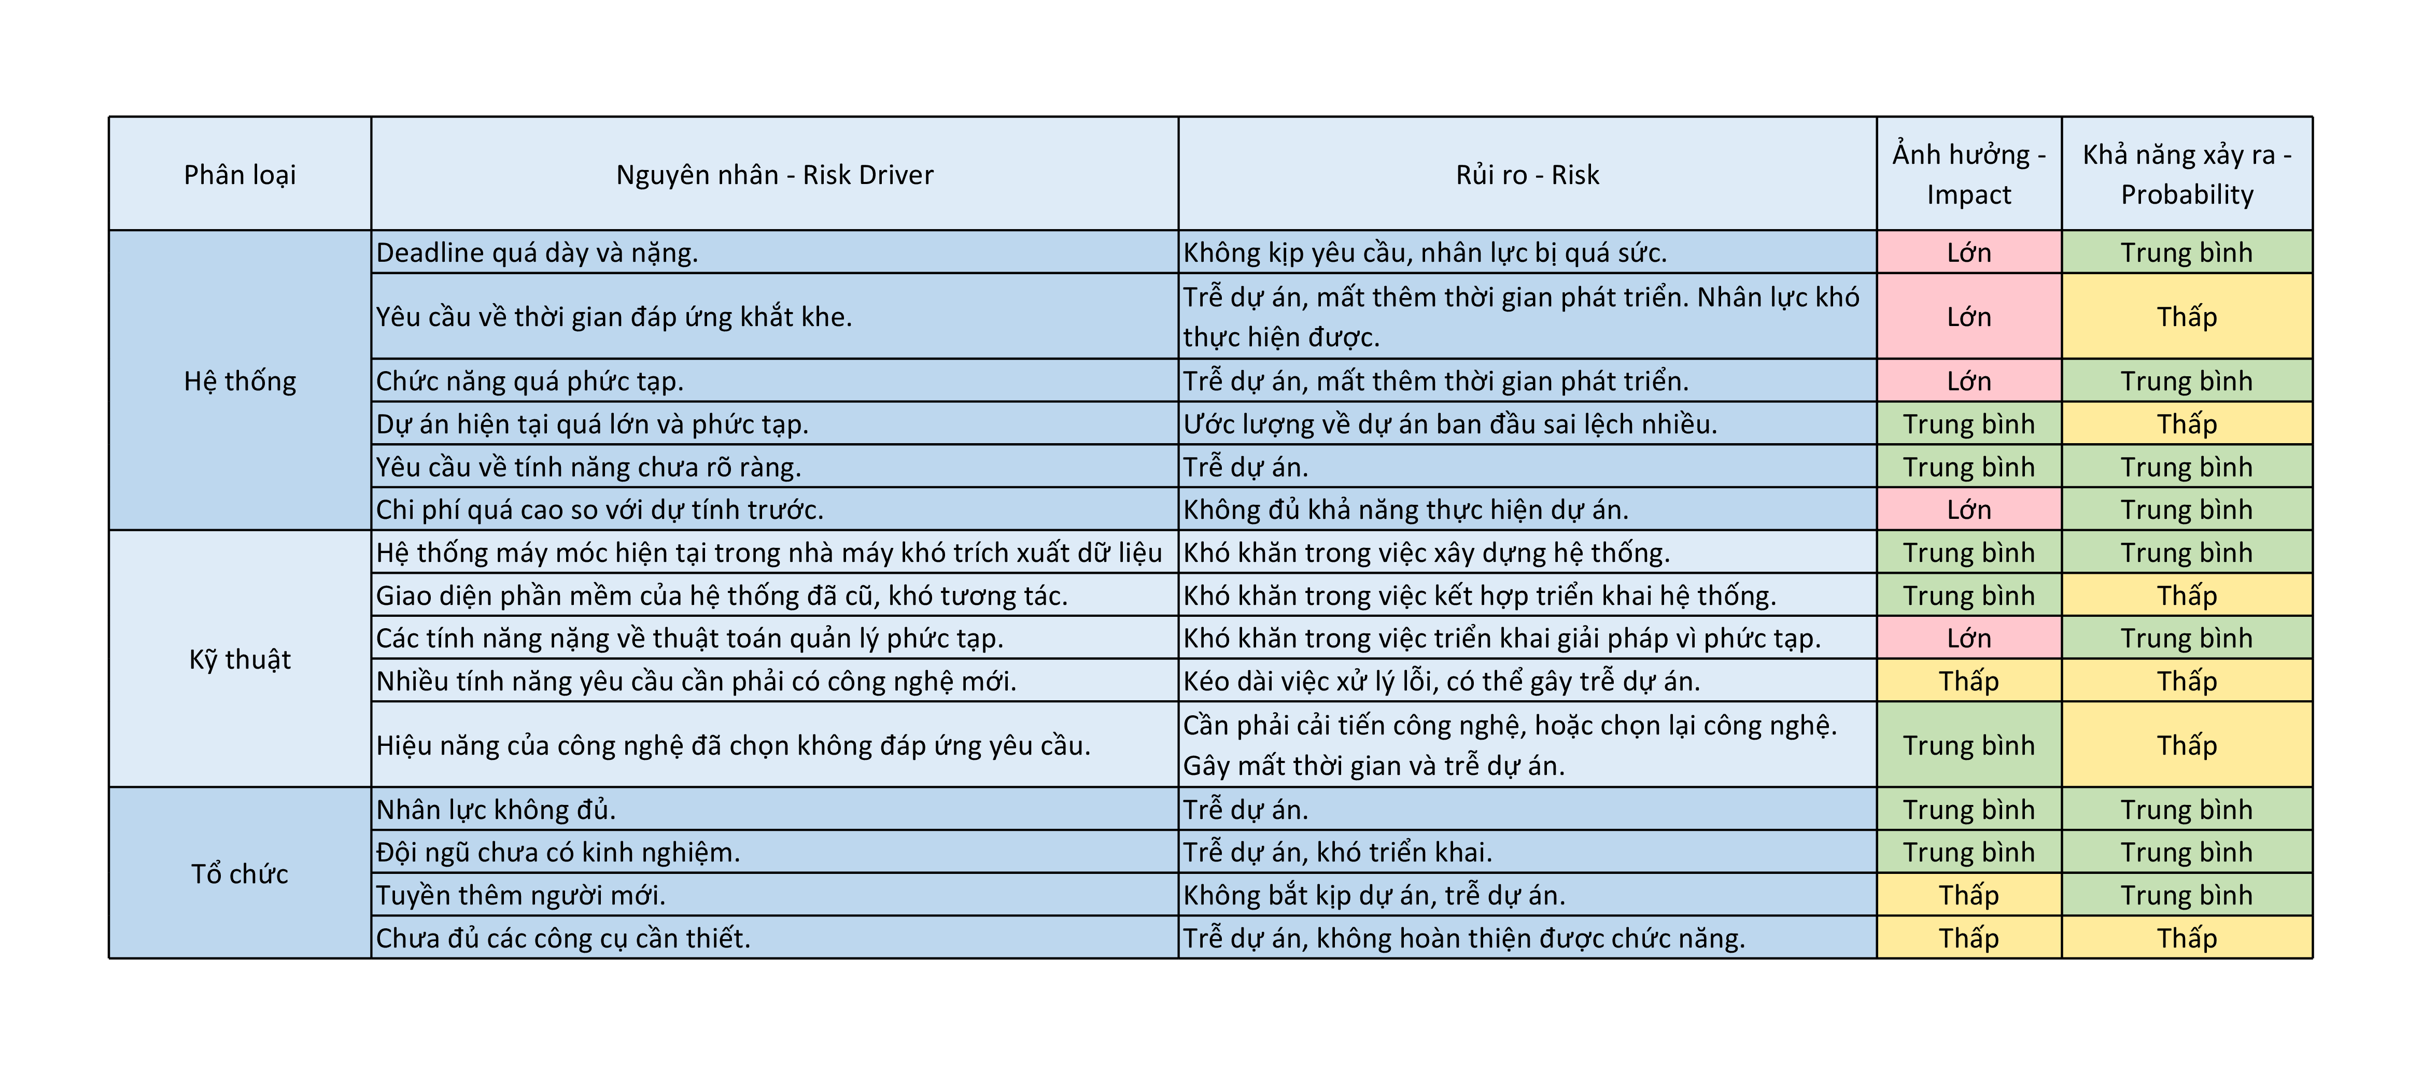

Figure ‑: Ước lượng rủi ro của dự án.

# Ước lượng giá thành

Chi phí phát triển hệ thống: 2,7 tỷ VND.

* Phân tích hệ thống: 350 triệu VND.
  + Phân tích quy trình nghiệp vụ hệ thống: 250 triệu VND.
  + Phân tích các yêu cầu phi chức năng: 100 triệu VND.
* Thiết kế hệ thống: 350 triệu VND.
  + Thiết kế kiến trúc hệ thống: 125 triệu VND.
  + Thiết kế chi tiết hệ thống: 225 triệu VND.
* Xây dựng hệ thống: 2 tỷ VND.
  + Nhận diện và phân tích tình hình các đường ray: 50 triệu VND.
  + Sắp xếp các tuyến tàu tự động: 800 triệu VND.
  + Sắp xếp các tuyến tàu thủ công: 800 triệu VND.
  + Xây dựng giao diện người dùng: 150 triệu VND.
  + Thống kê: 200 triệu VND.

Chi phí kiểm thử hệ thống: 300 triệu VND.

* Kiểm thử giao diện: 70 triệu VND.
* Kiểm thử chức năng sắp xếp: 150 triệu VND.
* Kiểm thử chức năng thống kê: 80 triệu VND.

Chi phí vận hành, quản lý, hành chính: 500 triệu VND.

* Vận hành hệ thống: 25 triệu VND.
* Bảo trì hệ thống: 300 triệu VND.
* Chi phí quản lý: 100 triệu VND.
* Chi phí hành chính: 75 triệu VND.

Chi phí kinh doanh, quảng cáo, tiếp thị: 500 triệu VND.

* Chi phí kinh doanh: 250 triệu VND.
* Chi phí quảng cáo: 100 triệu VND.
* Chi phí tiếp thị: 150 triệu VND.

# Ước lượng chất lượng

Ước lượng số dòng code

* Nhận diện và phân tích tình hình các đường ray: 300 dòng.
* Sắp xếp các tuyến tàu tự động: 4500 dòng.
* Sắp xếp các tuyến tàu thủ công: 4400 dòng.
* Xây dựng giao diện người dùng: 850 dòng.
* Thống kê: 1100 dòng

Ước lượng số testcase

* Kiểm thử giao diện: 70000 bộ.
* Kiểm thử chức năng sắp xếp: 15000 bộ.
* Kiểm thử chức năng thống kê: 80000 bộ.

Qui định số dòng comment trên mỗi Kloc: 50 dòng.

Qui định về số unit test, automation test:

* Unit test: 2000 .
* Automation test: 3500.

# Phân tích thiết kế

## Mô hình tích hợp phần cứng/phần mềm

Về phần cứng, mỗi con tàu bowling tích hợp một bộ điều khiển cho phép định vị đường ray, nhận tín hiệu điều khiển và điều hướng di chuyển. Một máy tính hoạt động trong mạng nội bộ với các con tàu bowling làm nhiệm vụ điều khiển tàu bowling và có khả năng giám sát được hoạt động của chúng.

Về phần mềm, mô hình sử dụng thích hợp là mô hình Socket. Máy chủ server tiếp nhận các yêu cầu kết nối từ Socket Client và giữ liên lạc với các Socket Client. Các Socket Client chính là phần mềm chạy trên bộ điều khiển của mỗi con tàu bowling.

Hệ thống được triển khai trên mạng LAN (Wifi) của nhà máy, không có kết nối Internet bên ngoài. Máy tính chạy giao diện điều khiển, giám sát chạy trên Windows 10.

## Giao diện

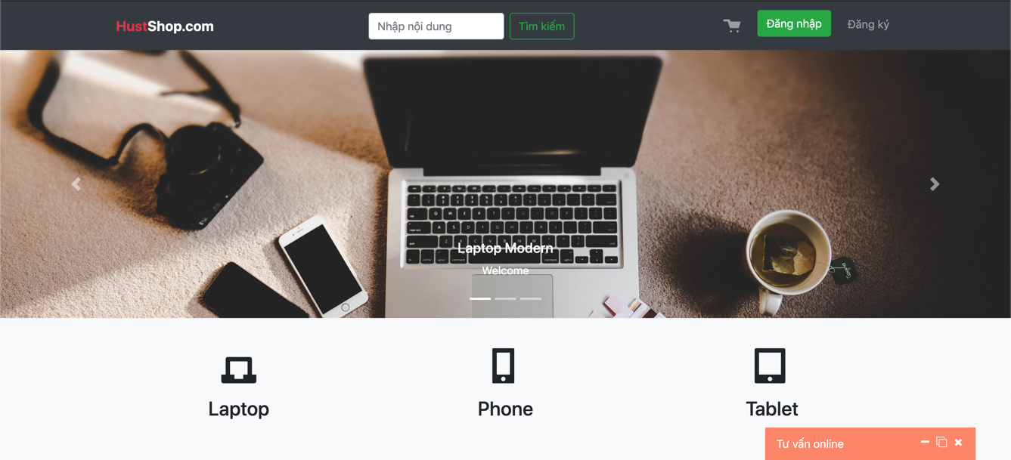

Figure ‑: Giao diện trang chủ

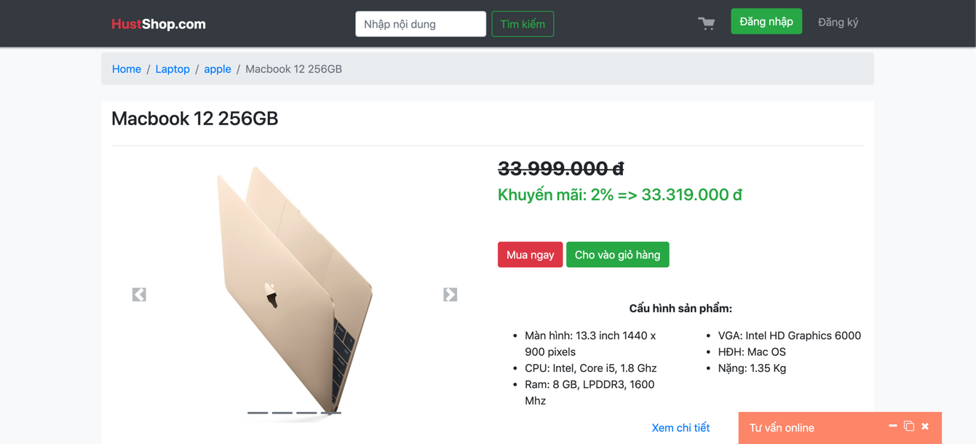

Figure ‑: Giao diện điều khiển

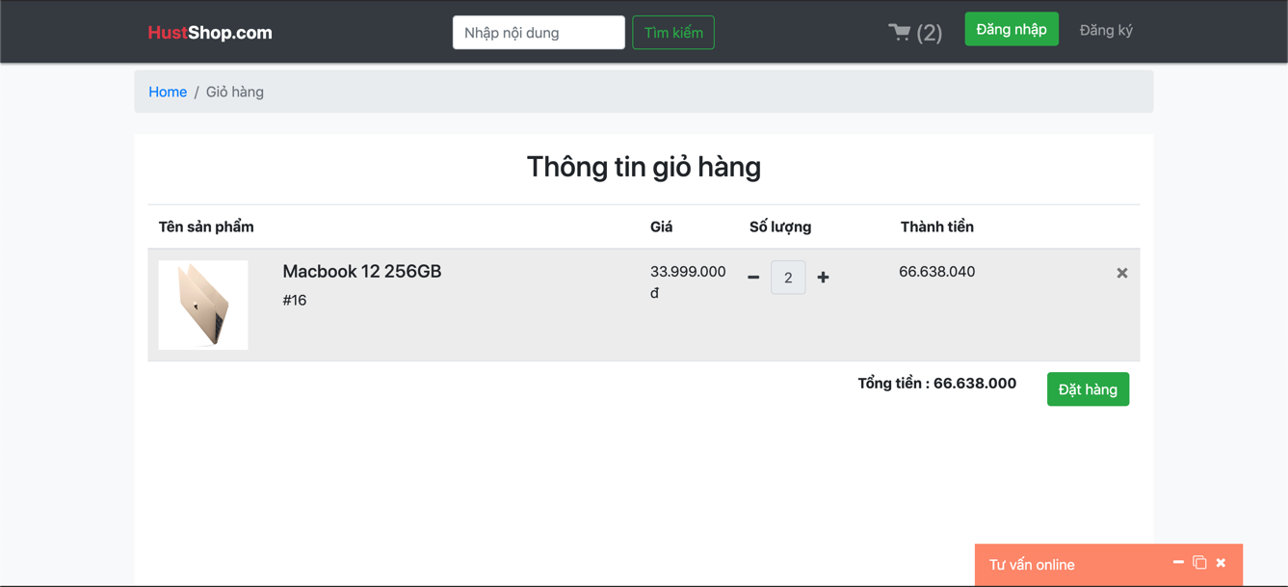

Figure ‑: Giao diện quan sát

## Cơ sở dữ liệu

Cở sở dữ liệu sử dụng: MySQL.

Số lượng bảng: 6 bảng.

|  |  |  |  |  |
| --- | --- | --- | --- | --- |
| Tên bảng: **user** | | | | |
| Tên cột | Kiểu dữ liệu |  |  |
| id | INT | PRIMARY KEY, AUTO INCREMENT, NOT NULL |  |
| username | TEXT | NOT NULL |  |
| password | TEXT | NOT NULL |  |

|  |  |  |  |  |
| --- | --- | --- | --- | --- |
| Tên bảng: **permissions** | | | | |
| Tên cột | Kiểu dữ liệu |  |  |
| id | INT | PRIMARY KEY, NOT NULL | FOREIGN KEY (user.id) |
| permissions | TEXT | NOT NULL |  |

|  |  |  |  |  |
| --- | --- | --- | --- | --- |
| Tên bảng: **user_log** | | | | |
| Tên cột | Kiểu dữ liệu |  |  |
| id | INT | PRIMARY KEY, AUTO INCREMENT, NOT NULL |  |
| user_id | INT | NOT NULL | FOREIGN KEY (user.id) |
| type | TEXT | NOT NULL |  |
| message | TEXT |  |  |
| created_at | DATE | NOT NULL |  |

|  |  |  |  |  |
| --- | --- | --- | --- | --- |
| Tên bảng: **user_log_control** | | | | |
| Tên cột | Kiểu dữ liệu |  |  |
| id | INT | PRIMARY KEY, AUTO INCREMENT, NOT NULL |  |
| user_id | INT | NOT NULL | FOREIGN KEY (user.id) |
| bowling_id | INT | NOT NULL | FOREIGN KEY (bowling.id) |
| start_location_id | INT | NOT NULL | FOREIGN KEY (location.id) |
| end_location_id | INT | NOT NULL | FOREIGN KEY (location.id) |

|  |  |  |  |  |
| --- | --- | --- | --- | --- |
| Tên bảng: **bowling** | | | | |
| Tên cột | Kiểu dữ liệu |  |  |
| id | INT | PRIMARY KEY, AUTO INCREMENT, NOT NULL |  |
| name | TEXT | NOT NULL |  |
| status | TEXT | NOT NULL |  |
| ip_address | TEXT | NOT NULL |  |

|  |  |  |  |  |
| --- | --- | --- | --- | --- |
| Tên bảng: **location** | | | | |
| Tên cột | Kiểu dữ liệu |  |  |
| id | INT | PRIMARY KEY, AUTO INCREMENT, NOT NULL |  |
| name | TEXT | NOT NULL |  |
| location | TEXT | NOT NULL |  |

|  |  |  |  |  |
| --- | --- | --- | --- | --- |
| Tên bảng: **track** | | | | |
| Tên cột | Kiểu dữ liệu |  |  |
| id | INT | PRIMARY KEY, AUTO INCREMENT, NOT NULL |  |
| location_start_id | INT | NOT NULL | FOREIGN KEY (location.id) |
| location_end_id | INT | NOT NULL | FOREIGN KEY (location.id) |

|  |  |  |  |  |
| --- | --- | --- | --- | --- |
| Tên bảng: **log** | | | | |
| Tên cột | Kiểu dữ liệu |  |  |
| id | INT | PRIMARY KEY, AUTO INCREMENT, NOT NULL |  |
| bowling_id | INT | NOT NULL | FOREIGN KEY (bowling.id) |
| track_id | INT | NOT NULL | FOREIGN KEY (track.id) |
| location_start_id | INT | NOT NULL | FOREIGN KEY (location.id) |
| location_end_id | INT | NOT NULL | FOREIGN KEY (location.id) |
| item_id | INT | NOT NULL | FOREIGN KEY (item.id) |
| item_count | INT | NOT NULL |  |

|  |  |  |  |  |
| --- | --- | --- | --- | --- |
| Tên bảng: **item** | | | | |
| Tên cột | Kiểu dữ liệu |  |  |
| id | INT | PRIMARY KEY, AUTO INCREMENT, NOT NULL |  |
| name | INT | NOT NULL |  |

## Mạng

Toàn bộ hệ thống sử dụng mạng nội bộ LAN, không kết nối bên ngoài.

Sơ đồ kết nối mạng là dạng hình sao. Các máy trạm kết nối đến bộ phát WIFI tập trung.

Cài đặt Firewall nhằm đảm bảo an toàn bảo mật dữ liệu thông tin và đảm bảo truy cập an toàn.

# Giám sát dự án

## Trả lời câu hỏi

1. Khách hàng yêu cầu: “Cần có người làm việc trực tiếp ở công ty chúng tôi để tiện trao đổi và sửa lỗi?”.

Chúng tôi rất sẵn sàng. Nhưng với dự án này, chúng tôi cần 5 lập trình viên làm việc trực tiếp với nhau để giảm thiểu sai sót. Vì thế, chúng tôi sẽ cử thêm một người nữa tham gia cùng dự án này để tiếp nhận những yêu cầu và chuyển về đội ngũ kỹ thuật của chúng tôi thực hiện.

1. Khách hàng yêu cầu: “Oh. Sếp chúng tôi sử dụng máy tính cài hệ điều hành Windows 95 cơ. Liệu phần mềm này phải chạy được đấy nhé. Ông mới là người duyệt cái này đấy”.

Được thôi. Nhưng chúng tôi sẽ cần thêm chi phí và thời gian cũng như là thiết bị máy tính cài hệ điều hành Windows 95. Chúng ta có thể thoả thuận thêm về hợp đồng.

1. Khách hàng yêu cầu: “Dự án phát triển phần mềm này giá 100 triệu. Giá này có bao gồm VAT hay không nhỉ? Giá cụ thể cho tình huống có VAT và không VAT là bao nhiêu?”

Như ông có thể thấy bảng giá, tổng chi phí phát triển và vận hành là 100 triệu và không có VAT.

# Đóng dự án

Thực hiện các thống kê:

1. Thời gian thực hiện: 24-26 ngày

## Quản lý mã nguồn

1. Số commit của mỗi người: 10
2. Phân bố commit của dự án (sáng chiều đêm…):

|  |  |  |  |
| --- | --- | --- | --- |
| Tên | Sáng | Chiều | Đêm |
| Bùi Phan Thanh Cường |  | x | x |
| Trần Văn Hoằng | x |  | x |
| Thân Văn Thái | x | x |  |
| Tôn Thiện Vĩnh | x | x |  |

1. Số dòng lệnh bị thay đổi: 102
2. Sơ đồ các branch được tạo ra: 4
3. Số dòng lệnh của dự án: 11150

## Quản lý công việc

1. Số task đã hoàn thành: 12
2. Số task chưa hoàn thành: 12
3. Số task hoàn thành muộn: 12

# Danh mục tài liệu liên quan

MySQL High Availability – Mats Kindahl

Head First PHP & MySQL – Lynn Beighley & Michael Morrison

Hệ quản trị cơ sở dữ liệu ACCESS – PGS. TS Nguyễn Văn Nghiễm

Phân tích thiết kế hệ thống thông tin - Nguyễn Văn Ba

Essential PHP Security – Chris Shiflett

Advanced PHP Programming – George Schlossnagle